**Informe**

**App de notas**

Realizamos una agenda de tareas proporciona una estructura y un enfoque

claro en nuestras responsabilidades diarias, permitiéndonos ser más organizados,

eficientes y productivos. Además, nos ayuda a mantener el equilibrio entre nuestras

tareas personales y profesionales.

**Propósito**

Desarrollar una interfaz intuitiva y fácil de usar que permita a los usuarios agregar,

editar y gestionar tareas de manera eficiente.

**Sección Registro de usuario:**

- En la página de registro, los usuarios pueden crear una cuenta nueva proporcionando su nombre, dirección de correo electrónico, una contraseña y la dirección de la imagen que desean que aparezca en su avatar al iniciar sesión.

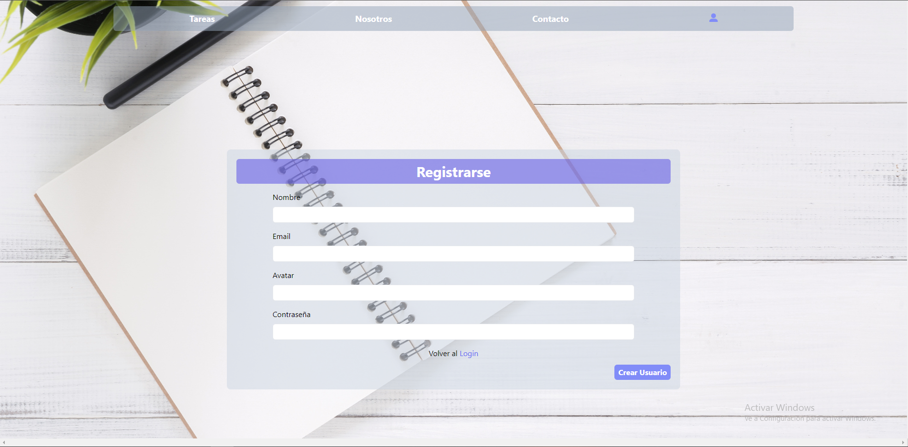

**Sección login:**

- En la página de inicio de sesión, los usuarios pueden ingresar su dirección de correo electrónico y contraseña para acceder a su cuenta.

- Verificamos las credenciales ingresadas y autenticamos al usuario en caso de que sean válidas.

- Implementamos medidas de seguridad, como el uso de tokens de sesión, para garantizar la protección de la cuenta del usuario y prevenir el acceso no autorizado

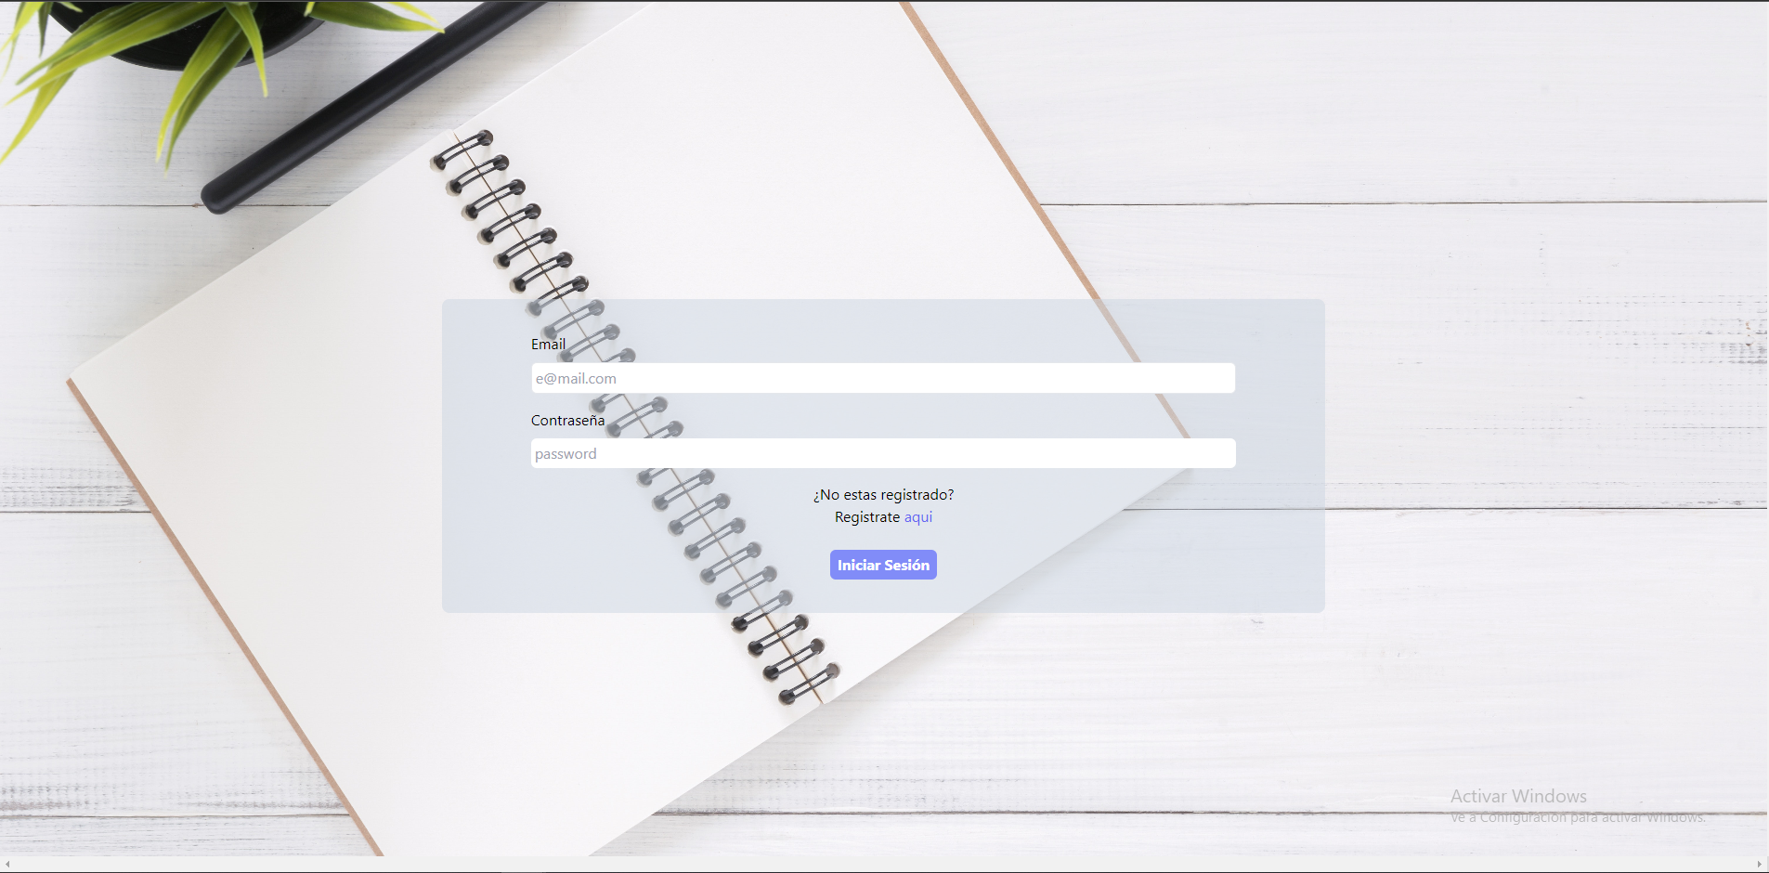

**Creación de cuenta:**

- Una vez que el usuario ha completado exitosamente el formulario de registro y ha pasado todas las validaciones, se procede a crear su cuenta en la base de datos del sistema.

- La información de la cuenta del usuario, incluyendo su nombre, dirección de correo electrónico se almacena de manera segura en la base de datos de la **mockApi**.

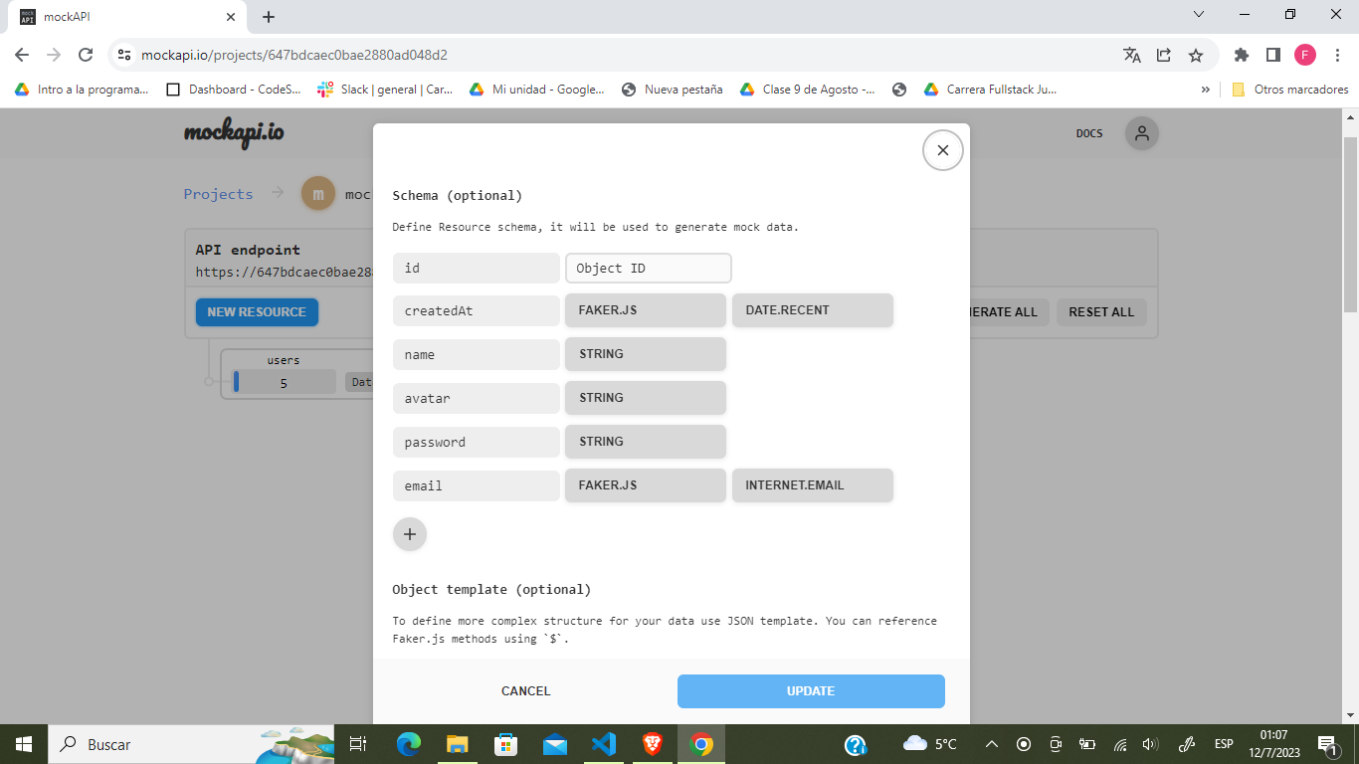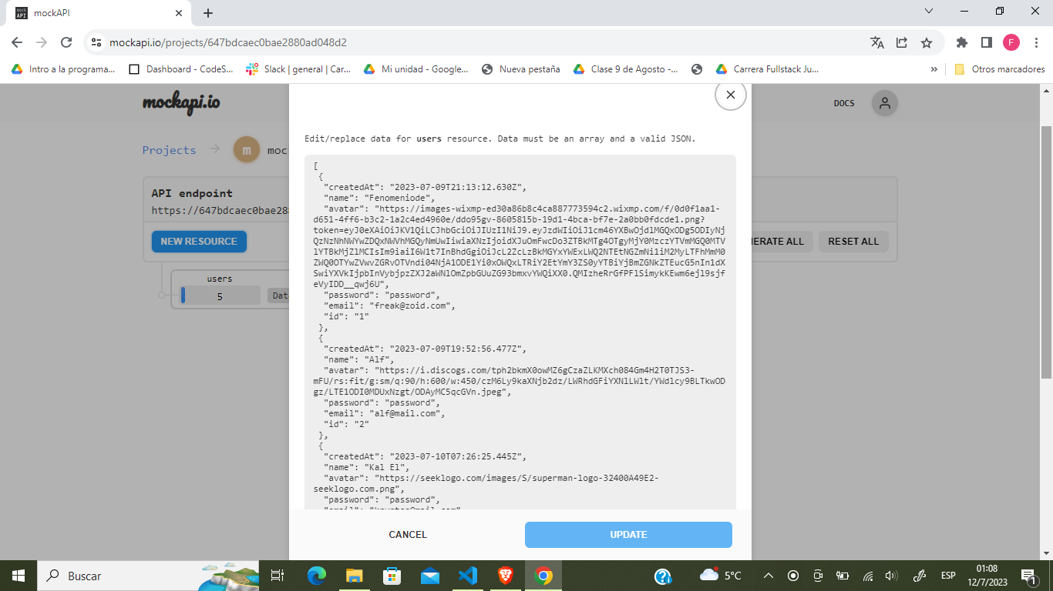

- Se asigna un identificador único a la cuenta del usuario para facilitar su identificación y acceso posterior.

- Para mejorar la experiencia del usuario, podemos mostrar un mensaje de bienvenida personalizado en la interfaz de la aplicación después de que se registre con éxito.

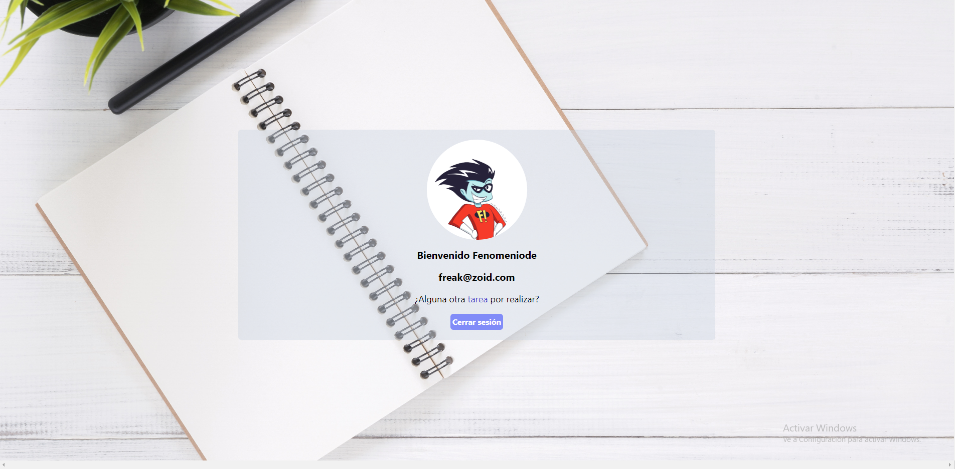

**Autenticación y acceso:**

- Después de crear la cuenta, el sistema autentica automáticamente al usuario y le proporciona acceso a su perfil y todas las funcionalidades de la aplicación.

- Esto se logra mediante el uso de tokens de sesión, que se generan y se asignan al usuario para identificar de manera segura su sesión activa.

- El usuario es redirigido a su panel de control o página principal de la aplicación, donde puede comenzar a utilizar todas las características disponibles.

-Mock API de notas:

Además del Mock API de usuarios, se utilizó otro Mock API para almacenar las notas creadas por los usuarios. Este Mock API permite a los usuarios realizar operaciones CRUD (crear, leer, actualizar y eliminar) en las notas. Al interactuar con este Mock API, los usuarios pueden agregar nuevas notas, ver las notas existentes, editar su contenido y eliminar notas innecesarias.

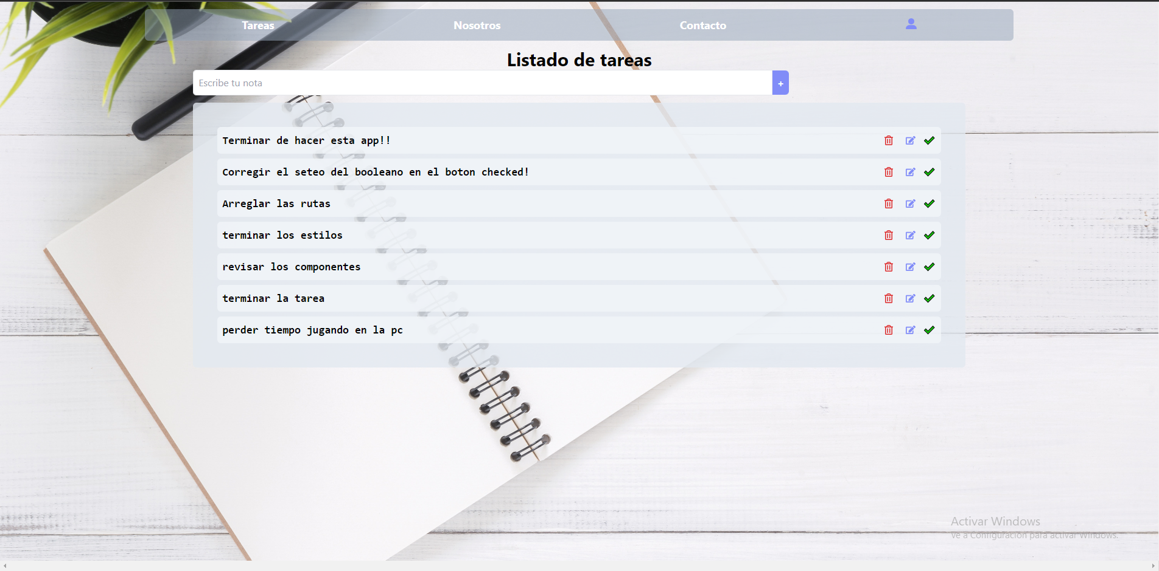

**Acceso a la sección de usuarios:**

- Después de iniciar sesión con éxito, el usuario registrado tiene acceso a la sección de usuarios de la aplicación.

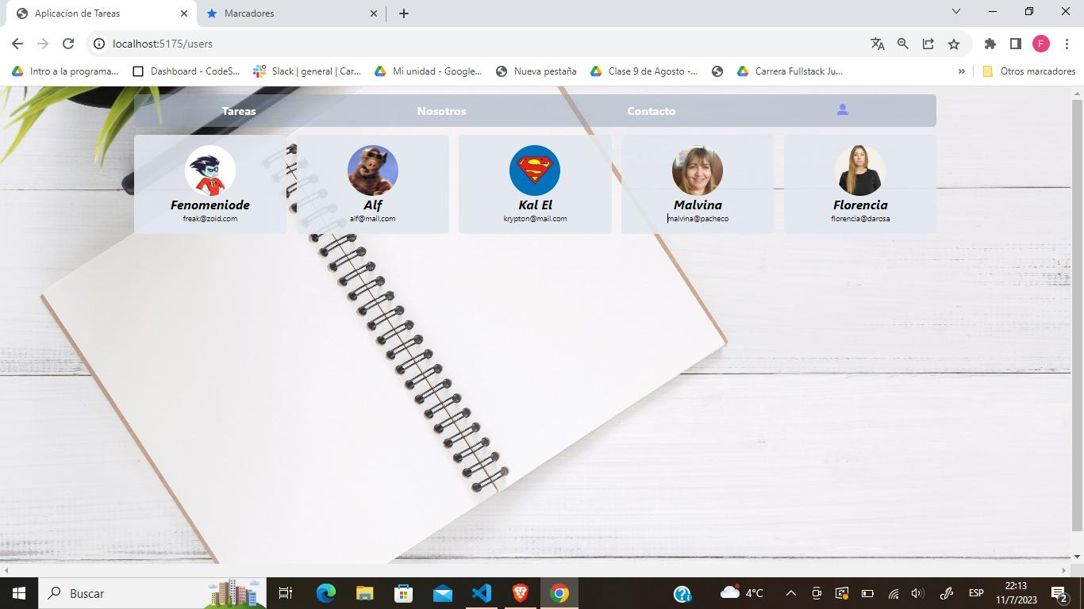

**Sección Nosotros:**

- Creamos una sección estática para presentar información sobre el equipo y el proyecto.

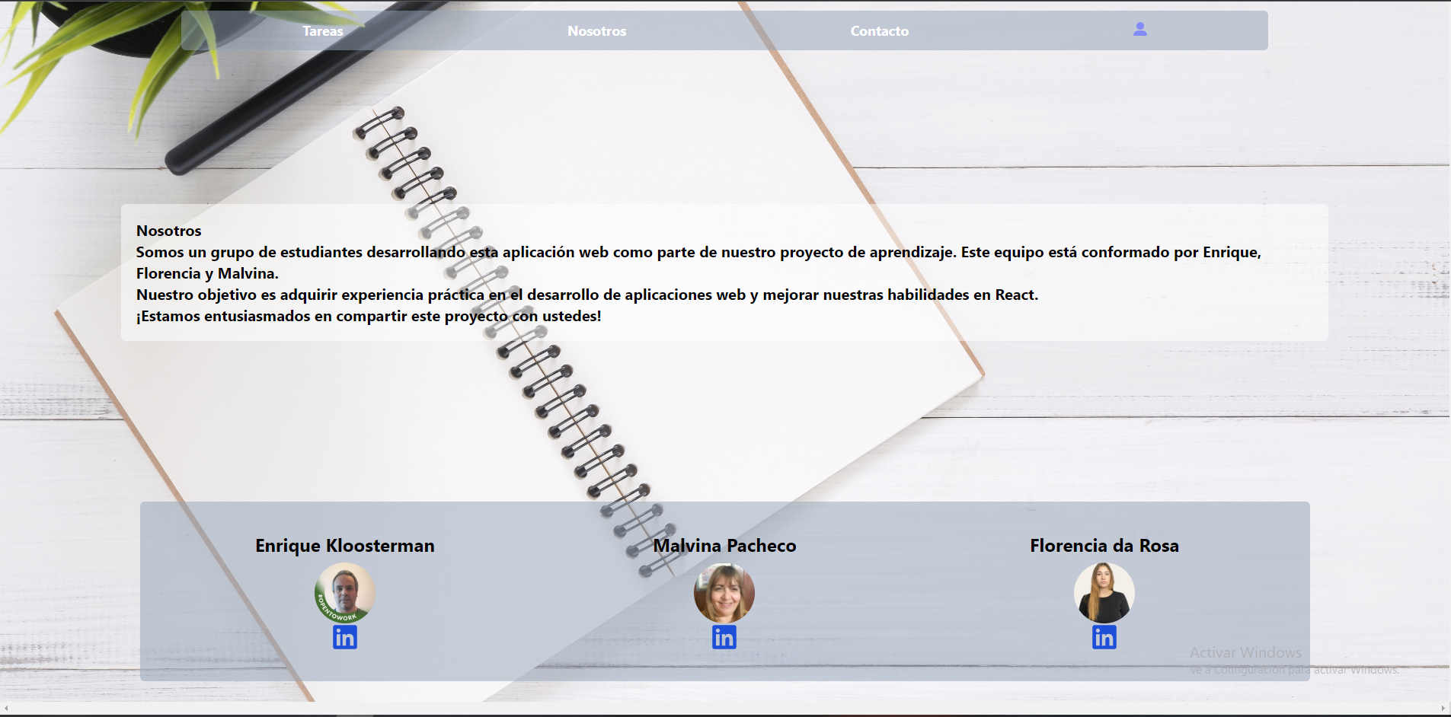

**Sección Contacto**:

- Implementamos un formulario de contacto que captura los datos del usuario.

- Al enviar el formulario, los datos se muestran por consola, demostrando la capacidad de capturar datos.

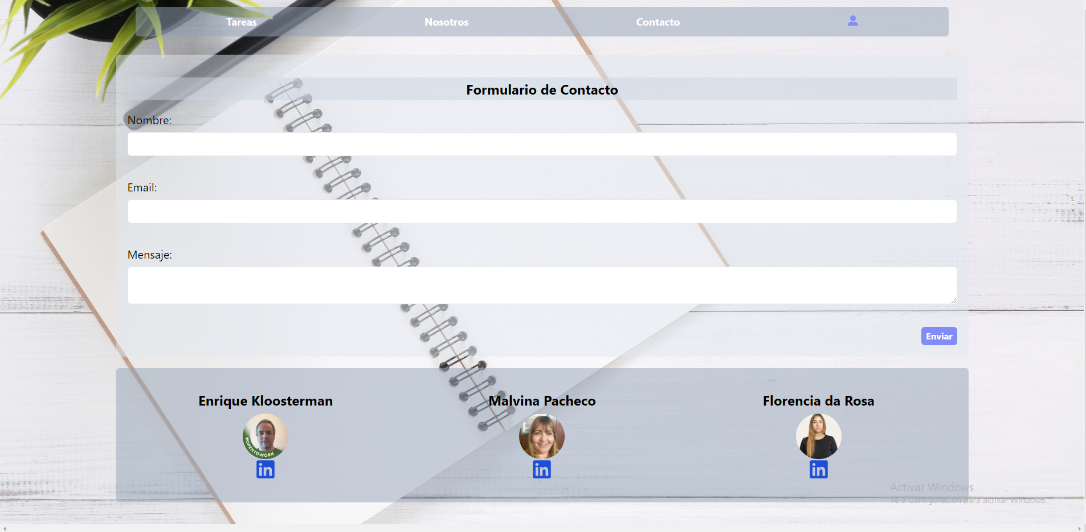

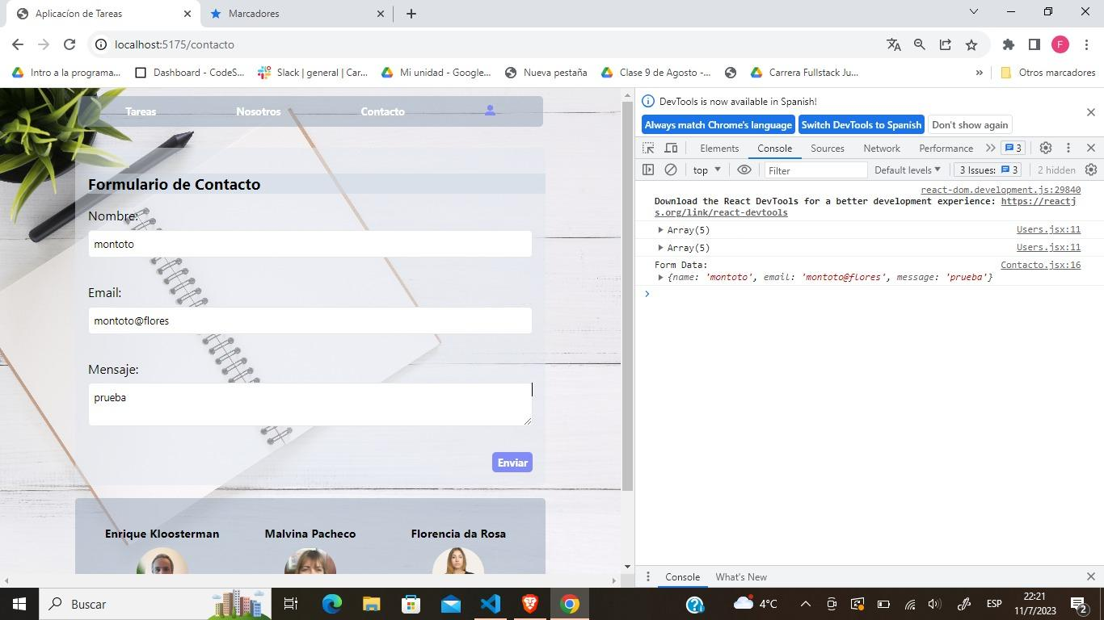

**Sección Usuarios:**

- Limitamos el acceso a esta sección solo a usuarios con credenciales.

- Utilizamos el mismo backend de prueba para almacenar pares de usuario/contraseña válidos.

- Los usuarios registrados pueden realizar operaciones CRUD sobre los ítems del backend

.



**Diseño:**

Adaptamos el proyecto para ser compatible con dispositivos móviles, tablets y computadoras. Utilizamos un enfoque de diseño receptivo y adaptable, asegurando que la interfaz se ajuste automáticamente al tamaño de pantalla. Esto permite a los usuarios acceder y utilizar la aplicación de manera óptima, independientemente del dispositivo que estén utilizando.

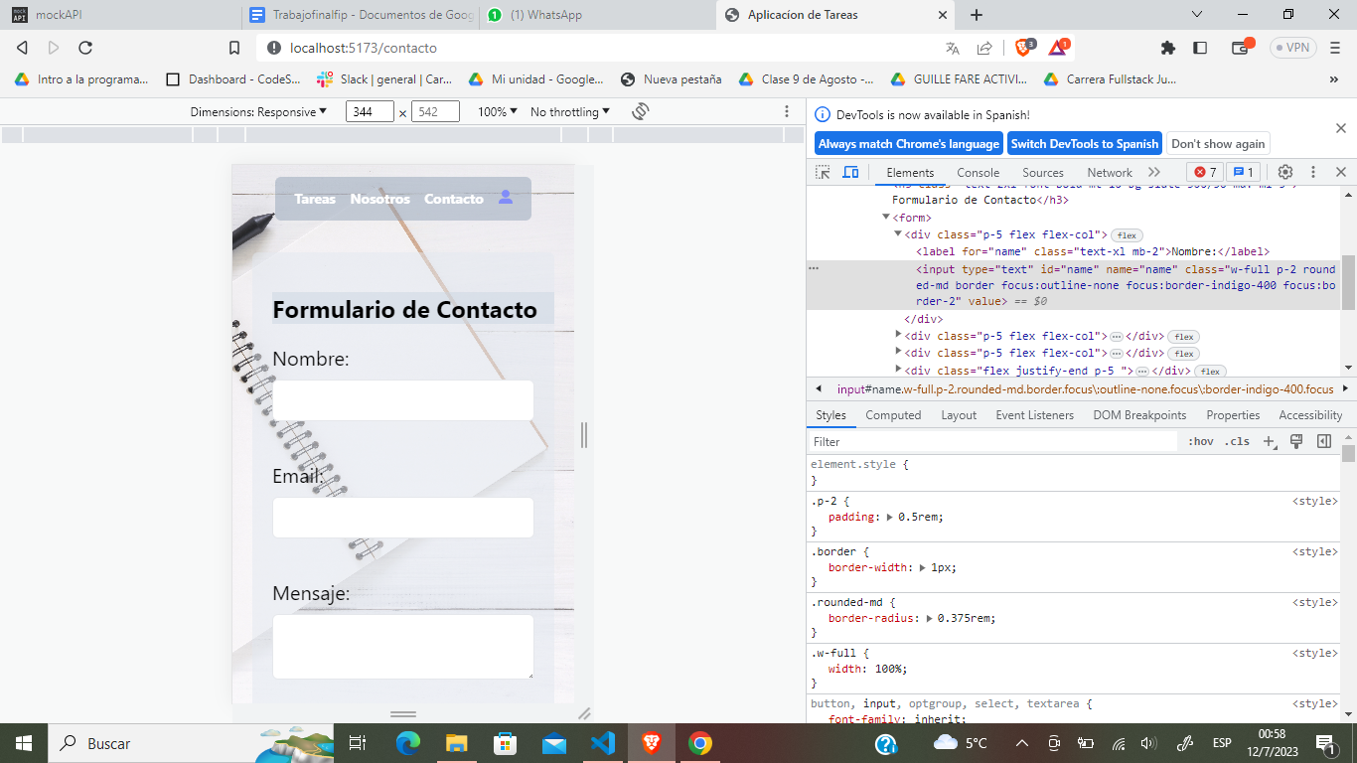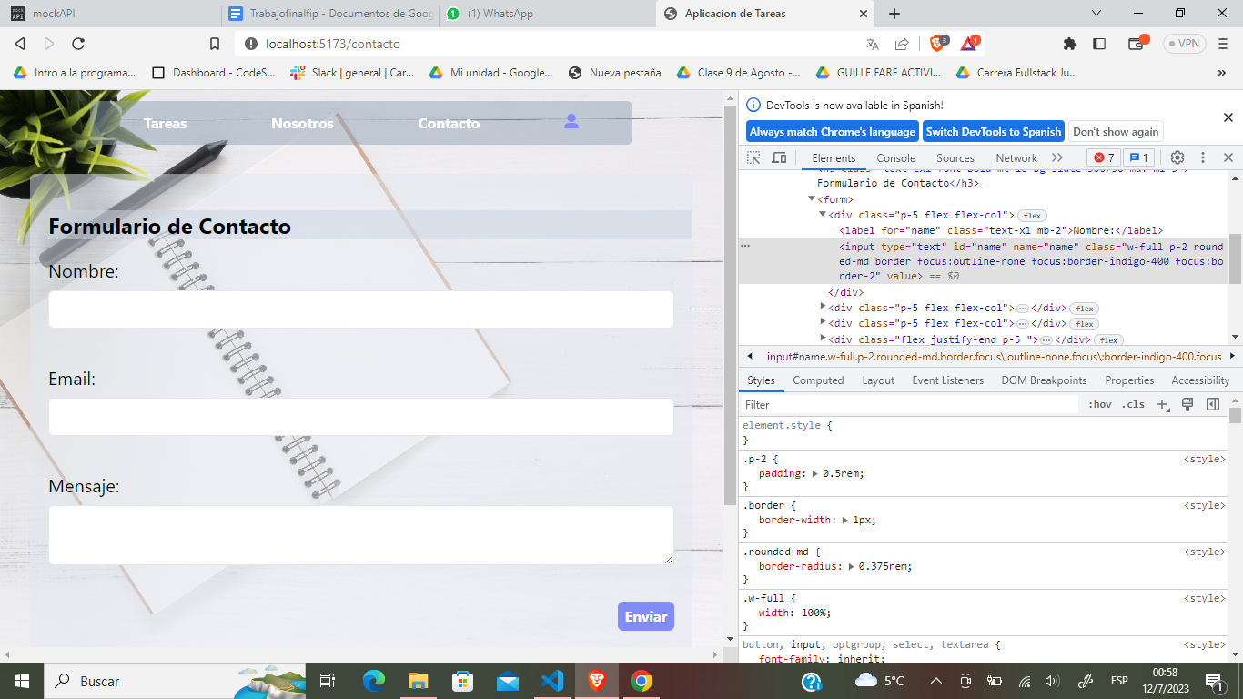

**Implementación de la aplicación:**

- El código desarrollado está disponible en nuestro repositorio de Git.

https://github.com/EnriqueKloosterman/trabajo-integrador-react-segundo-cuatrimestre-CEPIT

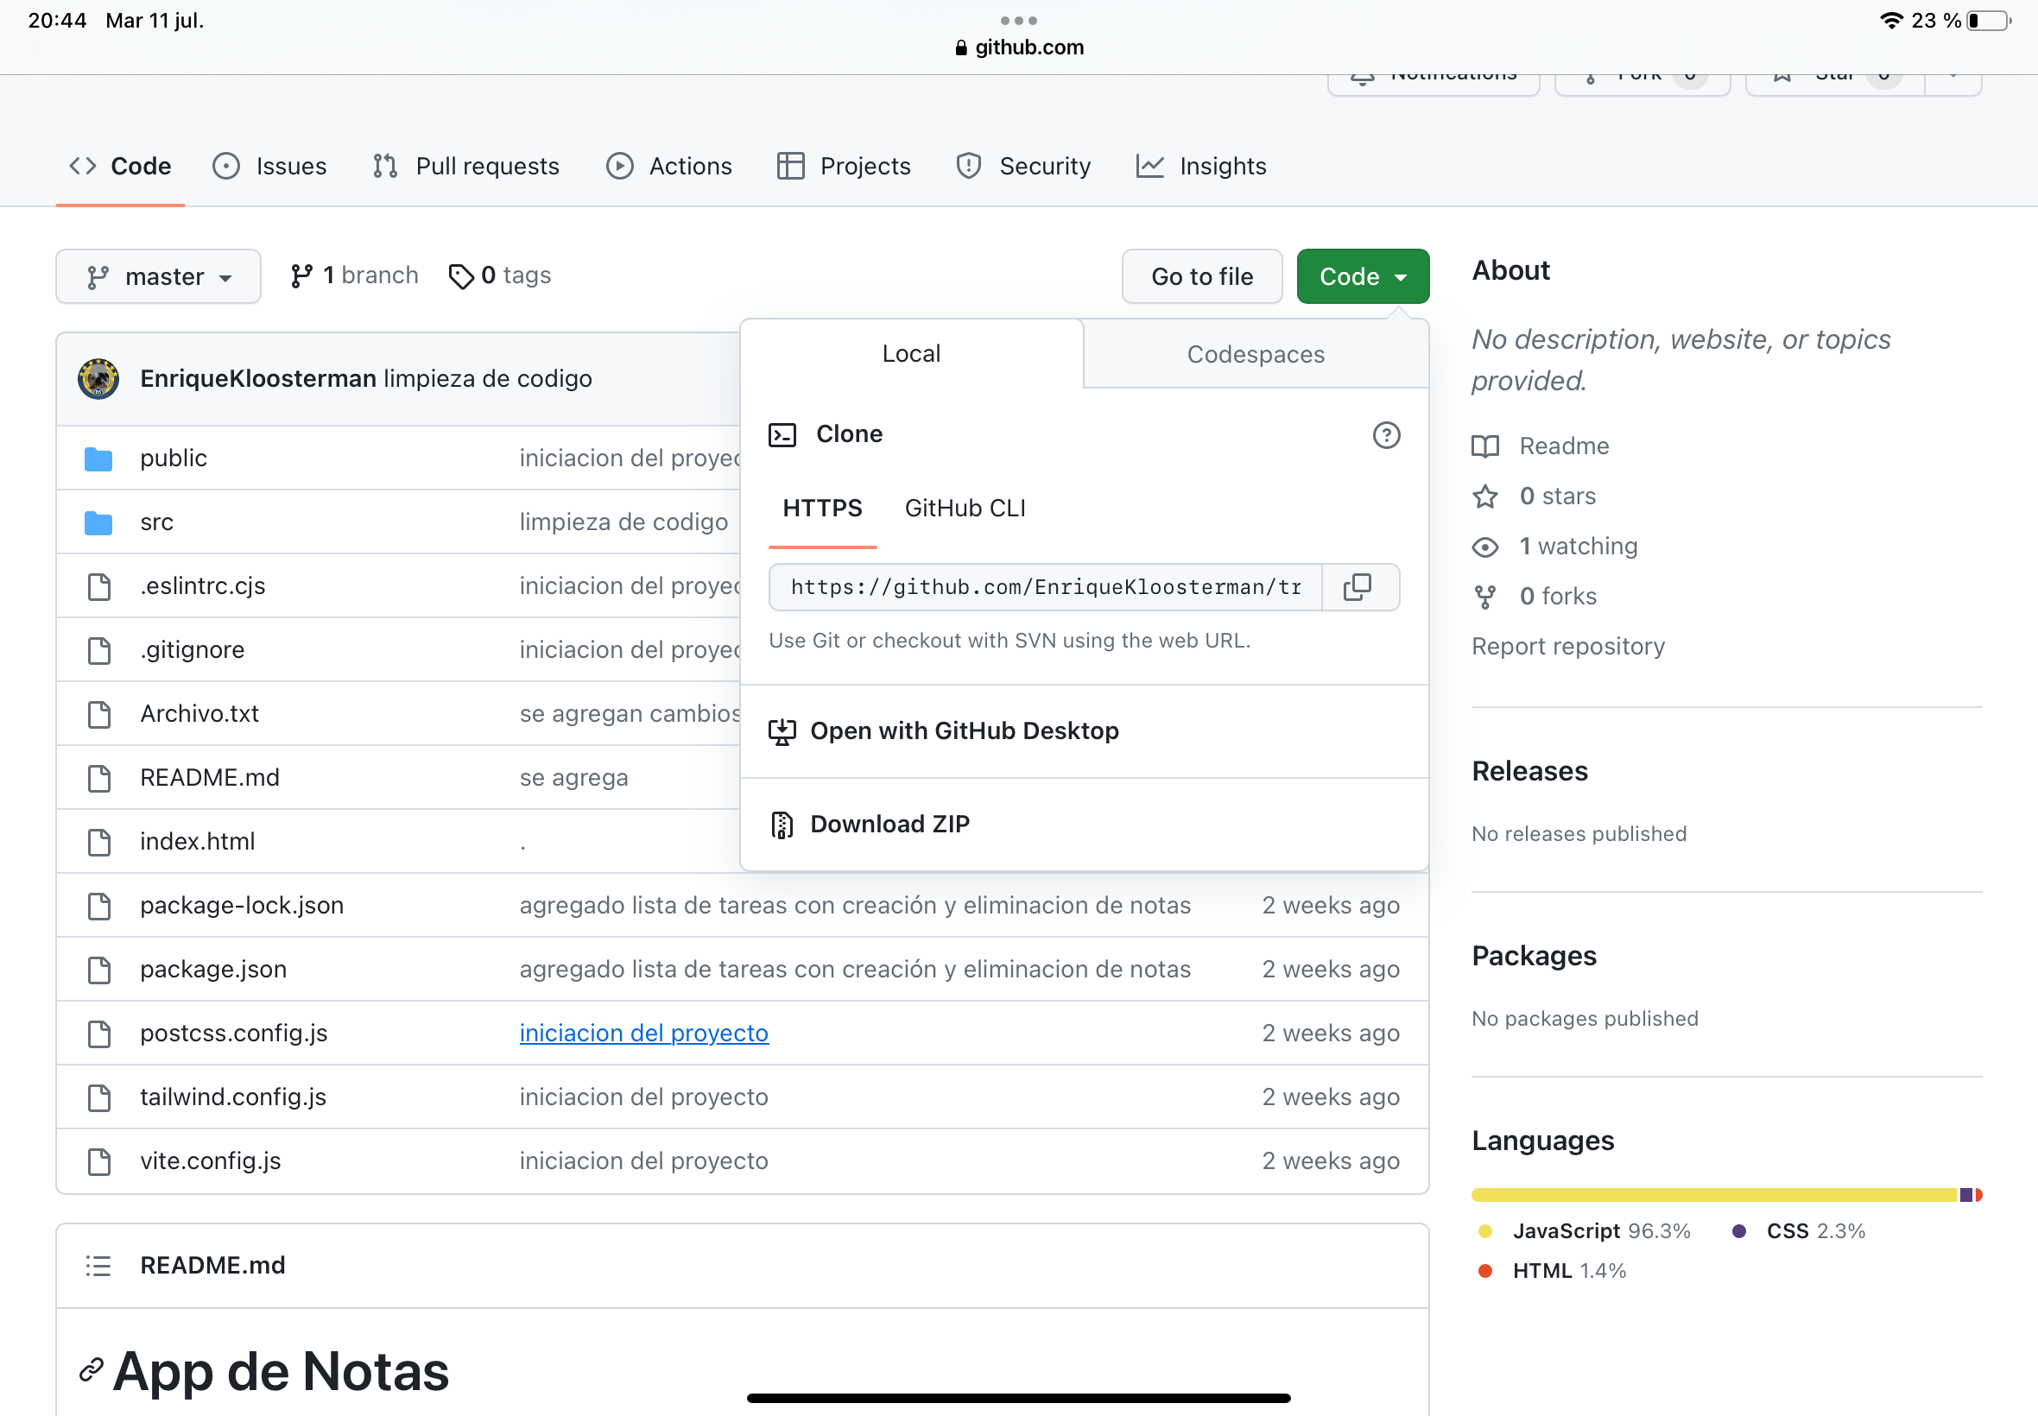

- Incluimos explicaciones relevantes sobre el funcionamiento del código.

- Utilizamos Kanban como sistema de gestión visual de tareas para el

seguimiento del proyecto.

**Integración de Scrum y Kanban:**

- Configuramos un tablero Kanban que refleja las tareas pendientes, en progreso y completadas.

- Establecimos iteraciones (sprints) y realizamos un seguimiento utilizando el tablero Kanban.

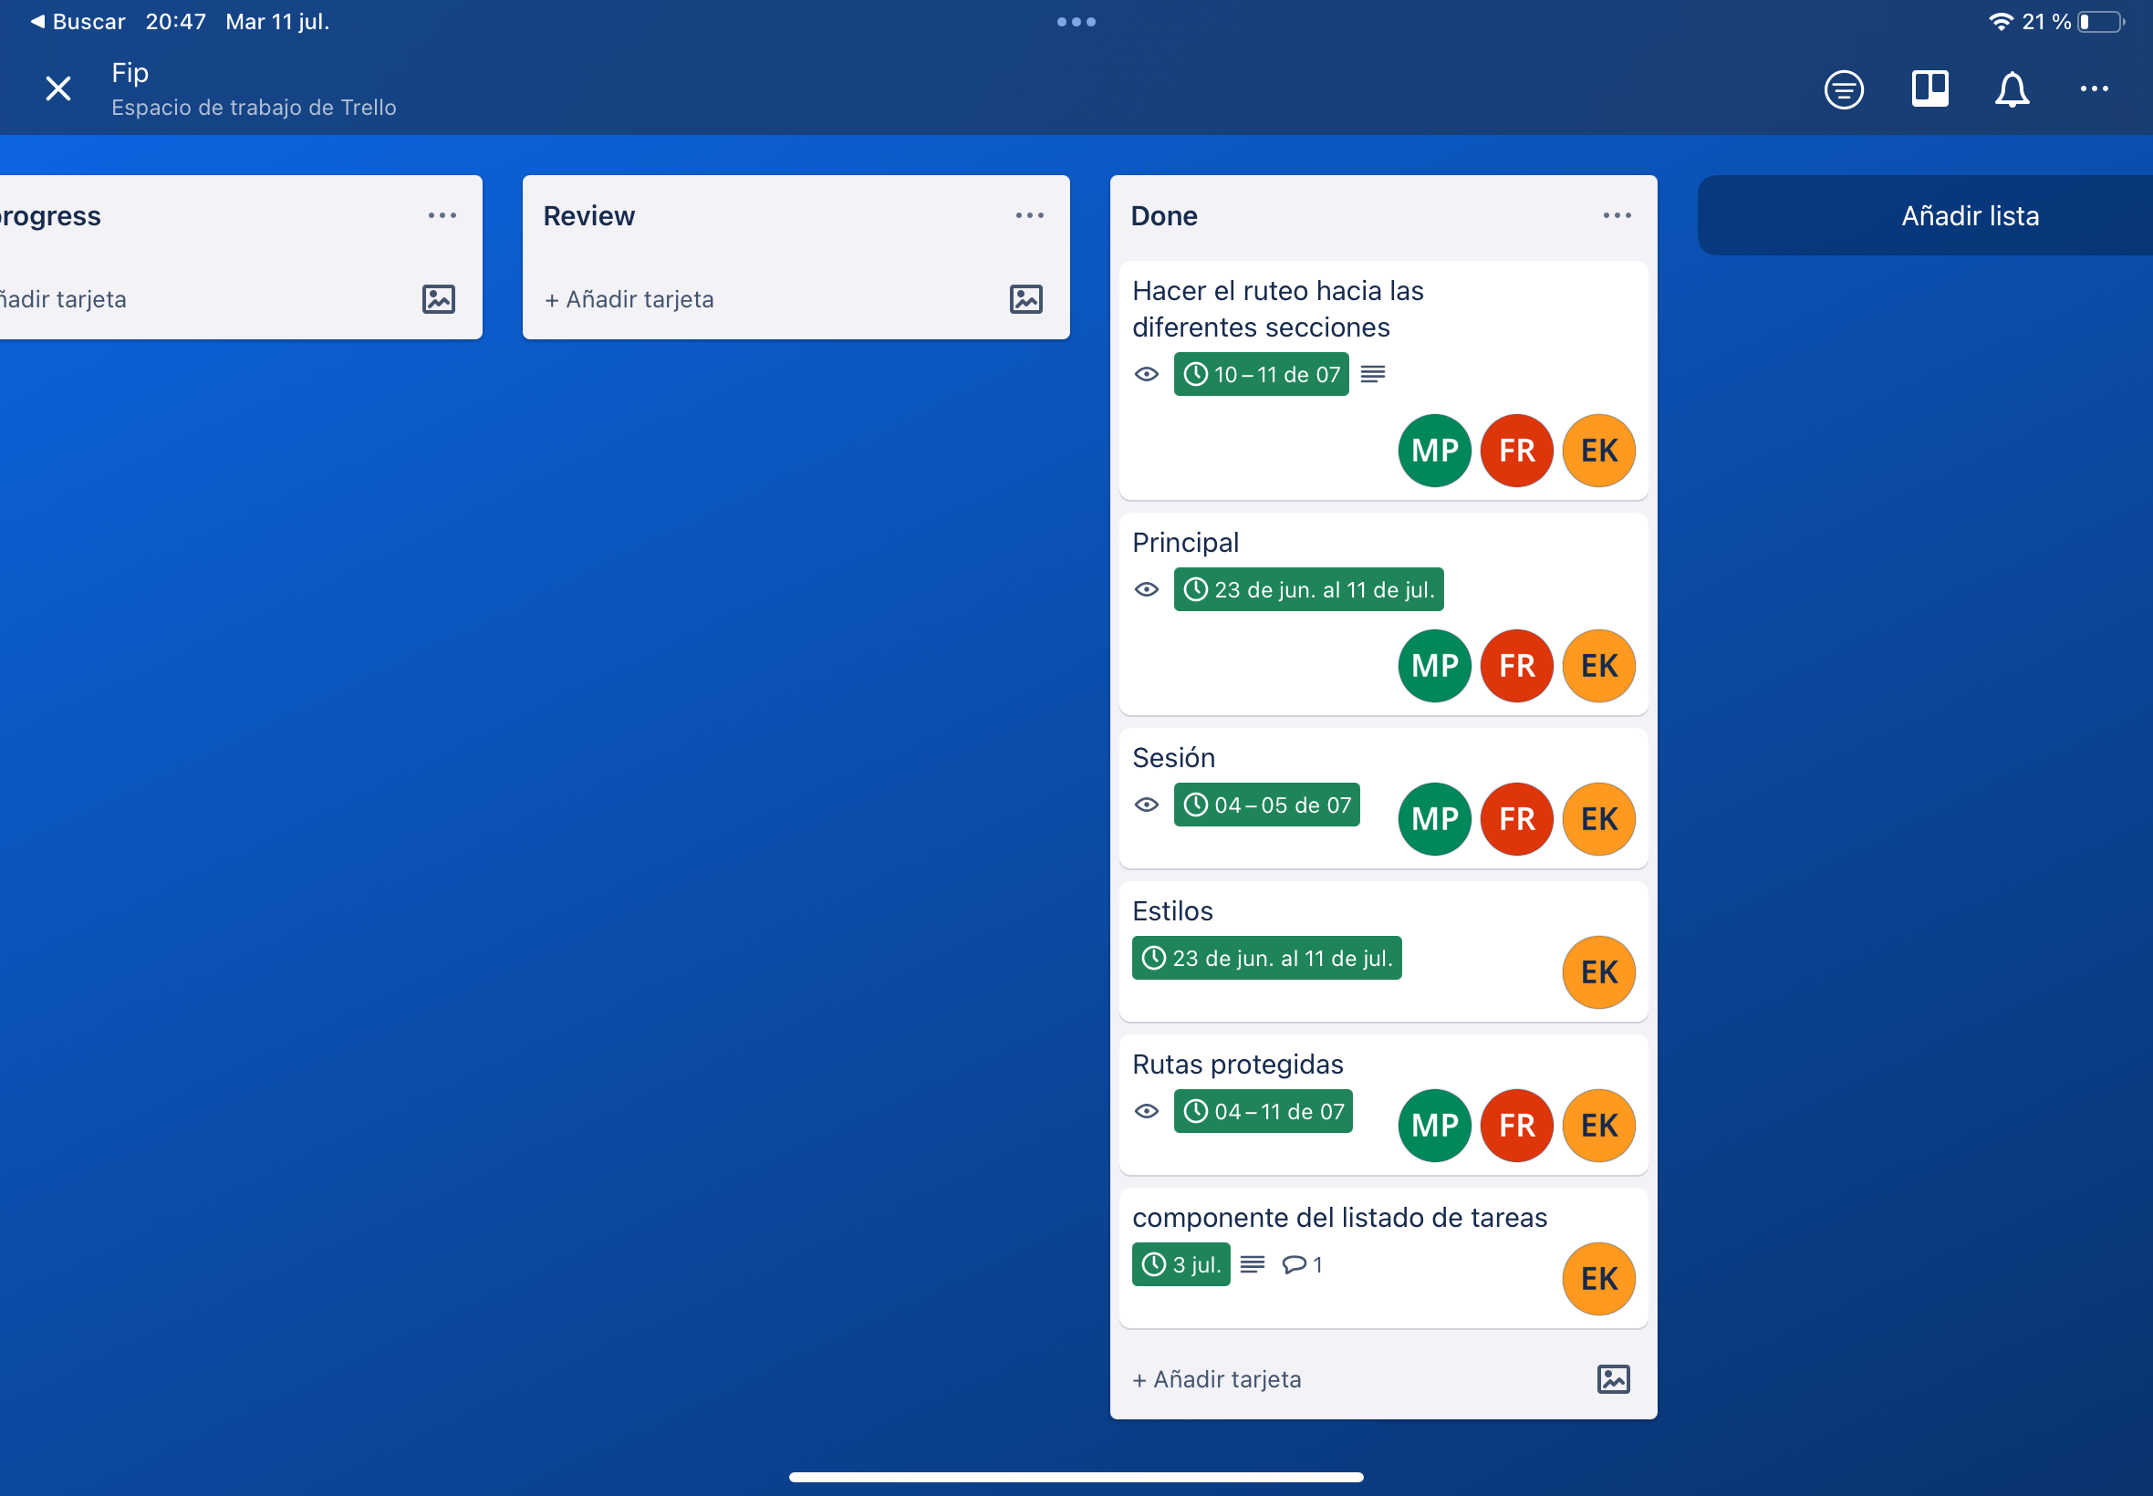

**Conclusiones:**

Durante el proyecto, adquirimos experiencia en la aplicación de Scrum y buenas prácticas

de programación.

Scrum nos permitió una gestión eficiente de tareas y una mejor organización como equipo.

Las buenas prácticas de programación fueron fundamentales para mantener un código limpio

y legible.